**Internet et ses dangers**

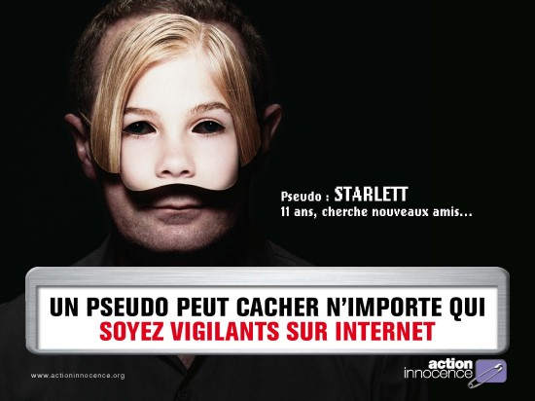

**Regardez les vidéos :**

**Consolidation**

<https://youtu.be/vtQ2zI1-4Kk>

**défis/chalenging**

<https://www.bing.com/videos/search?q=les+dangers+d%27internet&&view=detail&mid=3044ACF89F7BF6236E4D3044ACF89F7BF6236E4D&&FORM=VRDGAR&ru=%2Fvideos%2Fsearch%3Fq%3Dles%2Bdangers%2Bd%2527internet%26FORM%3DHDRSC3>

**Que penses-tu d'Internet ? Surfer est dangereux à ton avis ?**

**Brune, 15 ans** Internet c'est génial ! Mais, il faut quand même s'en méfier, car Internet serait la cause de 6% des fugues en France !

**Salomé, 16 ans** Internet est dangereux pour les ados et même les enfants, car on peut tomber sur n'importe quel site qui peut nous choquer. C'est pour ça que mes parents ont mis le contrôle parental sur mon ordinateur pour me protéger des arnaqueurs d'Internet.

**Quentin, 14 ans** Internet est super, mais il faudra toujours s'en méfier, car nous ne savons jamais sur quoi on peut tomber. Oui, surfer peut être dangereux, car encore une fois on peut tomber sur des sites pour plus de 18 ans. Il ne faut jamais donner son adresse mail à quelqu'un ni donner son adresse.

**Hugo, 13 ans** Je pense qu’ Internet peut être dangereux, si tu donnes ton adresse mail et tu peux tomber sur des sites qui peuvent te choquer.

**Thomas, 15 ans** Je pense que c'est dangereux de trop surfer sur Internet, car on peut tomber sur des sites spéciaux. Il ne faut jamais donner son adresse à un inconnu.

**A. Trouvez le français pour :**

|  |
| --- |
| Rules to follow |
| It’s great |
| For teenagers |
| Because |
| My parents have blocked things on my computer |
| We never know what we can come across |
| Over 18 year olds |
| Which can shock you |
| You must never give |

**B.Who ……..**

1…..mentions sites which can shock? _____________________________________

2…..links Internet to people running away from home?_______________________

3….says you mustn’t give out details to strangers? ___________________________

4. …thinks Internet is great? ___________________________________________

5….has had certain sites blocked by parents? _____________________________